জাতীয় জীন ব্যাংক স্থাপন প্রকল্প

ড. জাহাঙ্গীর আলম, সিএসও, এনআইবি এবং প্রকল্প পরিচালক, জাতীয় জীন ব্যাংক স্থাপন প্রকল্প, গণকবাড়ি, আশুলিয়া, সাভার, ঢাকা। ইমেইলঃ alamjahan2003@yahoo.com

ড. মো: আব্দুল আলীম, এসএসও, এনআইবি এবং উপ-প্রকল্প পরিচালক, জাতীয় জীন ব্যাংক স্থাপন প্রকল্প, গণকবাড়ি, আশুলিয়া, সাভার, ঢাকা। ইমেইলঃ alimmdcau@gmail.com

সারাংশ
যেখানে এক বা একাধিক জাতের (গাছের বীজ, পোলেন, কীটপতঙ্গ, প্রাণীর সিমেন, ওভাম/ডিম বা ভ্রূণ/রেণু, অনুজীব, বা গাছের কাটিং, বা বীজহীন উদ্ভিদ, ইত্যাদি) জেনেটিক উপাদান ভবিষ্যতে ব্যবহারের জন্য স্বল্প/দীর্ঘ মেয়াদে সংরক্ষণ করা হয় তাকে জীন ব্যাংক বলা হয়। একটি বিখ্যাত বীজ ব্যাংক (যেখানে শুধুমাত্র বীজ সংরক্ষণ করা হয়) আর্কটিক সার্কলে অবস্থিত যা Svalbard গ্লোবাল সীড ভল্ট নামে পরিচিত। সেখানে বিশ্বের অনেক দেশের প্রায় ১০.০ লাখ বীজ নমুনা সংরক্ষিত আছে। জিন ব্যাংক স্থানীয়, জাতীয় বা আন্তর্জাতিক পর্যায়ে তৈরী করা যেতে পারে। বাংলাদেশে বিভিন্ন প্রতিষ্ঠানে/ব্যক্তি পর্যায়ে জীন ব্যাংক গড়ে তোলা হয়েছে। এসকল জীন ব্যাংকে সংরক্ষিত জেনেটিক উপাদান সমূহের কোন ব্যাকআপ নেই। যে কোন কারণে সংরক্ষিত এই সম্পদসমূহ নষ্ট হয়ে গেলে তা পূন:রায় সংগ্রহ করা দুরূহ হবে। তাছাড়া এসকল জীন ব্যাংকের কার্যক্রমও সমন্বয় করা প্রয়োজন। তাই গত ২৬/০৪/২০১২ তারিখে মাননীয় প্রধানমন্ত্রীর সভাপতিত্বে অনুষ্ঠিত “বাংলাদেশের জীবপ্রযুক্তিবিষয়ক জাতীয় টাস্কফোর্স (NTBB)” এর ২য় সভায় জাতীয় জীন ব্যাংক স্থাপনের সিদ্ধান্ত গৃহীত হয়। সেমোতাবেক ন্যাশনাল ইনস্টিটিউট অব বায়োটেকনোলজি (এনআইবি) সাভারের গণকবাড়িতে “জাতীয় জীন ব্যাংক স্থাপন” শীর্ষক উন্নয়ন প্রকল্প বাস্তবায়ন করছে। বাংলাদেশের জীববৈচিত্র্য সংরক্ষণার্থে বিরাজমান ও বিলুপ্তপ্রায় কৌলিসম্পদের তালিকা প্রণয়ন, সংগ্রহ, সংরক্ষণ ও ব্যবহার সংক্রান্ত প্রয়োজনীয় কার্যক্রম গ্রহণের মাধ্যমে এর সুফল দেশ ও জনসাধারণের কল্যাণে প্রয়োগের লক্ষ্যে জাতীয় জীন ব্যাংক স্থাপনের কার্যক্রম চলমান আছে।

পটভূমিঃ
কৌলিসম্পদসমূহ (জেনেটিক রিসোর্সেস/সম্পদ) হল এই গ্রহের “প্রথম প্রাকৃতিক সম্পদ”। জিন হচ্ছে প্রজন্ম থেকে প্রজন্মের সাথে সংযোগ সৃষ্টিকারী জৈববস্তু। এসকল জেনেটিক সম্পদগুলোর উপর ভিত্তি করে গবেষকগণ বিভিন্ন উন্নত গুণগতমানসম্পন্ন এবং অধিক উৎপাদনশীল বিভিন্ন জাত বা ভ্যারাইটি উদ্ভাবন করে থাকে। এই সম্পদ হারিয়ে গেলে মানবজাতি হারিয়ে ফেলবে নতুন সামাজিক-অর্থনৈতিক ও পরিবেশগত অবস্থার সাথে কৃষি অভিযোজনের সম্ভাব্য উপায়। কারণ বৈচিত্রপূর্ণ উদ্ভিদ, প্রাণী, অণুজীব ও অমেরুদন্তী প্রাণীরা পরিবর্তিত পরিবেশের সাথে দ্রুত মানিয়ে নিতে ও বেঁচে থাকতে সক্ষম। তাই মানব কল্যাণে ব্যবহার এবং ভবিষ্যতের চ্যালেঞ্জ মোকাবেলায় এই বৈচিত্র্য সংরক্ষণ অত্যন্ত গুরুত্বপূর্ণ। পরিবর্তিত বৈশ্বিক প্রেক্ষাপটে খাদ্য ও স্বাস্থ্য নিরাপত্তা অর্জন, পরিবেশ ও প্রতিবেশ সংক্রান্ত ভবিষ্যত চ্যালেঞ্জসমূহ মোকাবেলায় জেনেটিক সম্পদের টেকসই পূন:উৎপাদন ও ব্যবহার, উন্নয়ন ও উদ্ভাবন কার্যক্রমে এদের সঠিক ব্যবহার এবং বিলুপ্তির হাত থেকে রক্ষার জন্য এগুলোর সংরক্ষণ এখন সময়ের চাহিদা। ইতোমধ্যে বিশ্বের প্রায় সকল দেশ তাদের জেনেটিক সম্পদসমূহ কোন নির্দিষ্ট জেনেটিক সম্পদের প্রকৃত পরিবেশে (in situ) এবং/বা কৃত্রিম পরিবেশ (ex situ) যেমন, জীন ব্যাংকে সংরক্ষণ শুরু করেছে। বিগত ২০০৮ সালে নরওয়ের Svalbard এ (আর্কটিক পোল হতে প্রায় ৮১০ মাইল দুরে) পাহাড়ের গভীরে ৪.৫ মিলিয়ন বীজ নমুনা (১টি বীজ নমুনা = ৫০০ বীজ) সংরক্ষণের ধারণ ক্ষমতা সম্পন্ন গ্লোবাল সীড ভল্ট (Svalbard Global Seed Vault) স্থাপিত হয়েছে। যেখানে বর্তমানে বিশ্বের অনেক দেশের প্রায় ১০.০ লাখ বীজ নমুনা সংরক্ষিত আছে।

বাংলাদেশে উদ্ভিদ, প্রাণী, মৎস্য, অণুজীব, কীটপতঙ্গ, অমেরুদন্ডী প্রাণী, বনজ, ইত্যাদি জেনেটিক রিসোর্সেস সমৃদ্ধ জীববৈচিত্র রয়েছে। একবার কোন প্রজাতি বিলুপ্ত হয়ে গেলে তাদের জিনপুল চিরতরে হারিয়ে যাবে। গত ২২/০৭/২০১০ খ্রিঃ তারিখে অনুষ্ঠিত “জীবপ্রযুক্তি বিষয়ক জাতীয় নির্বাহী কমিটির (NECB)” ৯ম সভায় জাতীয় জীন ব্যাংক স্থাপনের বিষয়ে প্রাথমিক আলোচনা হয়। পরবর্তীতে গত ২৯/০১/২০১২ খ্রিঃ তারিখে NECB এর ১০ম সভায় জাতীয় জীন ব্যাংক স্থাপনের বিষয়ে বিস্তারিত আলোচনা হয় এবং এলক্ষ্যে বিজ্ঞান ও প্রযুক্তি মন্ত্রণালয় কার্যক্রম গ্রহণ করবেমর্মে সিদ্ধান্ত গৃহীত হয়। এরই ধারাবাহিকতায় গত ২৬/০৪/২০১২ খ্রিঃ তারিখে মাননীয় প্রধানমন্ত্রীর সভাপতিত্বে অনুষ্ঠিত “বাংলাদেশের জীবপ্রযুক্তিবিষয়ক জাতীয় টাস্কফোর্স (NTBB)” এর ২য় সভায় জাতীয় জীন ব্যাংক স্থাপনের বিষয়েও আলোচনা হয় এবং জানা যায় যে, দেশের বিভিন্ন গবেষণা প্রতিষ্ঠানে জীন ব্যাংক গড়ে তোলা হয়েছে যার কার্যক্রম সমন্বয় করা প্রয়োজন। এছাড়া ইতোমধ্যে গড়ে উঠা এসকল জীন ব্যাংকে সংরক্ষিত জেনেটিক উপাদান সমূহের কোন ব্যাকআপ নেই। যে কোন কারণে সংরক্ষিত এই সম্পদসমূহ নষ্ট হয়ে গেলে তা পূন:রায় সংগ্রহ করা দুরূহ হবে। ফলশ্রুতিতে ঐ সভায় সিদ্ধান্ত গৃহীত হয় যে, ন্যাশনাল ইনস্টিটিউট অব বায়োটেকনোলজি (এনআইবি), জাতীয় জীন ব্যাংক স্থাপনের জন্য প্রকল্প প্রস্তাব প্রণয়ন করে যথাযথ কর্তৃপক্ষের অনুমোদনসহ পরবর্তী কার্যক্রম গ্রহণ করবে। সে মোতাবেক এনআইবি “জাতীয় জীন ব্যাংক স্থাপন” শীর্ষক উন্নয়ন প্রকল্প বাস্তবায়ন করছে। বাংলাদেশের জীববৈচিত্র্য সংরক্ষণার্থে বিরাজমান ও বিলুপ্তপ্রায় কৌলিসম্পদের তালিকা প্রণয়ন, সংগ্রহ, সংরক্ষণ ও ব্যবহার সংক্রান্ত প্রয়োজনীয় কার্যক্রম গ্রহণের মাধ্যমে এর সুফল দেশ ও জনসাধারণের কল্যাণে প্রয়োগের লক্ষ্যে জাতীয় জীন ব্যাংক স্থাপনের কার্যক্রম চলমান আছে।
লক্ষ্যঃ
দেশে বিদ্যমান উদ্ভিদ, প্রাণী, মৎস্য, অণুজীব, কীটপতঙ্গ, অমেরুদন্ডী প্রাণী, মেরিন, বনজ এবং মনুষ্য কৌলিসম্পদ কেন্দ্রীয়ভাবে সংরক্ষণ এবং এদের ডাটাবেস প্রণয়ন ও সংরক্ষণ।
উদ্দেশ্যঃ
১। কৌলিসম্পদসমূহ কেন্দ্রীয়ভাবে সংরক্ষণের জন্য প্রয়োজনীয় ভৌত অবকাঠামো স্থাপন;
২। কৌলিসম্পদসমূহের বৈশিষ্ট্য নির্ণয়ের জন্য আধুনিক সুযোগ সুবিধা সম্বলিত গবেষণাগার স্থাপন;
৩। কৌলিসম্পদসমূহের সমৃদ্ধ ডাটাবেজ প্রণয়নের সুবিধাদি সৃজন;
৪। বিভিন্ন প্রতিষ্ঠানের সাথে সমন্বয় করে জাতীয় জীন ব্যাংক পরিচালনার নীতিমালা প্রণয়ন।

বাস্তবায়নকারী সংস্থাঃ ন্যাশনাল ইনস্টিটিউট অব বায়োটেকনোলজি এবং গণপূর্ত অধিদপ্তর

স্থাপত্য নকশাঃ স্থাপত্য অধিদপ্তর

বাস্তবায়নকালঃ মার্চ ২০১৮-জুন ২০২১

জাতীয় জীন ব্যাংকের অবস্থানঃ
ঢাকা হতে প্রায় ৪০ কি.মি. উত্তর পশ্চিমে সাভারস্থ ঢাকা ইপিজেড এর পাশে পরমাণু শক্তি গবেষণা প্রতিষ্ঠান সংলগ্ন ন্যাশনাল ইনস্টিটিউট অব বায়োটেকনোলজি এর সাথে এই জাতীয় জীন ব্যাংক স্থাপিত হচ্ছে।

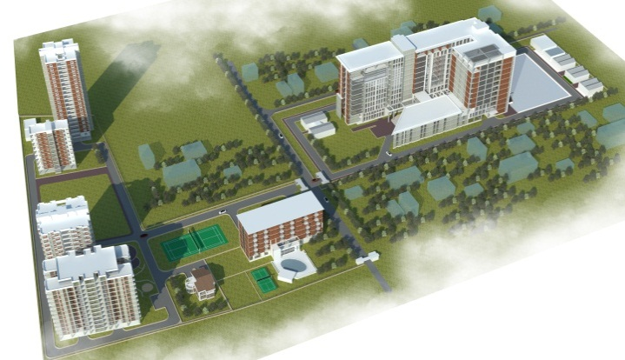
ভৌত অবকাঠামো ও সংশ্লিষ্ট সুযোগসুবিধাঃ
প্রায় ৪০ লক্ষ নমুনা ধারণ ক্ষমতাসম্পন্ন একটি বেজমেন্টসহ ১২তলা বিশিষ্ট ল্যাব কাম অফিস এবং জীন ব্যাংক ভবন, গবেষণাগারসহ অন্যান্য স্থাপনার জন্য প্রয়োজনীয় সরঞ্জামাদি, এনিম্যাল সেড, ননসীড প্ল্যান্ট সেড ও কোয়ারেন্টাইন ইউনিট, নিরবচ্ছিন্ন বিদ্যুৎ সরবরাহ ব্যবস্থা, ব্যাচেলর, কাপল এবং ভিআইপি ডরমিটরী ভবনসহ ও অন্যান্য আবাসিক ভবন, ইত্যাদি।
ল্যাব কাম অফিস এবং জীন ব্যাংক ভবনঃ একটি বেজমেন্টসহ ১২তলা ভবন। বেজমেন্ট হতে ৩য় ফ্লোর পর্যন্ত আয়তন ~ ৪০৬০০ বর্গফুট/ফ্লোর এবং ৪র্থ হতে ১১ম ফ্লোর পর্যন্ত আয়তন ~২৯৬০০ বর্গফুট/ফ্লোর)। উক্ত ভবনে নিম্নরূপ সুযোগ সুবিধাসমূহ সৃজন করা হবে- অফিস কক্ষ (১৩২টি), বিভিন্ন ল্যাবরেটরী (১৪৯টি), জেনেটিক ম্যাটেরিয়াল সংরক্ষণ কক্ষ (৩৬টি), মাল্টিপারপাস হল (৫০০ জন ধারণ ক্ষমতাস্পন্ন- ০১ টি), মাল্টিমিডিয়া ক্লাশ রুম (৩২ জন ধারণ ক্ষমতাস্পন্ন- ০১টি), ক্লাশ রুম (৫২ জন ধারণ ক্ষমতাস্পন্ন- ০৩টি), সেমিনার রুম (৪৮ জন ধারণ ক্ষমতাস্পন্ন- ০১টি), ভিআইপি সেমিনার রুম (১১৪ জন ধারণ ক্ষমতাস্পন্ন- ০১টি), কনফারেন্স হল (৪০ জন ধারণ ক্ষমতাস্পন্ন- ১১টি), লাইব্রেরী: (০১টি), নামাজখানা (০২টি), ক্যাফেটেরিয়া (৪২০০ বর্গফুট- ০১টি), মেডিকেল সেন্টার (০১টি), মিউজিয়াম (৮৪০০ বর্গফুট- ০১টি), বেজমেন্টে গাড়ি পার্কিং সুবিধা (৯৬টি)। তাছাড়া প্রকল্পের আওতায় নিম্নরূপ অন্যান্য সুযোগ সুবিধাসমূহও সৃজন করা হবে- (১) ননসীড প্ল্যান্ট সেড (~ ১৫৫০ বর্গফুট); (২) কোয়ারেন্টাইন ইউনিট (~ ১৫৫০ বর্গফুট); (৩) এনিম্যাল সেড (~ ১৪০০ বর্গফুট); (৪) সাব-স্টেশন (~ ১৮০০ বর্গফুট) এবং জেনারেটর ৩টি; (৫) ব্যাচেলর, কাপল এবং ভিআইপি ডরমিটরী ভবন (১০ তলা ভবন, ‍~ ৭১০০ বর্গফুট/ফ্লোর); (৬) পরিচালকের বাংলো (২ তলা ভবন, ১৫২০ বর্গ ফুট/প্রতি তলা); (৭) অফিসার্স কোয়ার্টার (১০ তলা ভবন, ৪ ইউনিট/ফ্লোর এবং ১৫০০ বর্গ ফুট/ইউনিট); (৮) অফিসার্স কোয়ার্টার (১৪ তলা ভবন, ৪ ইউনিট/ফ্লোর, ১১২০ বর্গ ফুট/ ইউনিট); (৯) স্টাফ কোয়ার্টার (১০ তলা ভবন, ২ ইউনিট/ফ্লোর, ৮০০ বর্গ ফুট/ ইউনিট); (১০) স্টাফ কোয়ার্টার (২০ তলা ভবন, ৪ ইউনিট/ফ্লোর, ৬৮০ বর্গ ফুট/ইউনিট); (১১) সীমানা প্রাচীর (~১৩৮২৬ ফুট); (১২) অভ্যন্তরীন রাস্তা (~৮০০৪৪ বর্গফুট); (১৩) কম্পাউন্ড ড্রেন/সারফেস ড্রেন (~৫০,০০০ ফুট); (১৪) স্যুয়ারেজ ট্রিটমেন্ট প্ল্যান্ট (২টি); (১৫) ওয়াটার ট্রিটমেন্ট প্ল্যান্ট (১টি); (১৬) ওয়াটার বডি (~৩০০০ বর্গফুট); (১৭) ল্যান্ডস্ক্যাপিং ও আরবরিকালচার (~২৮৩৯৯৫ বর্গফুট); (১৮) ভূমি উন্নয়ন (~৬৬৪৫০ ঘনমিটার); (১৯) গবেষণাগারসহ অন্যান্য স্থাপনার জন্য প্রয়োজনীয় সরঞ্জামাদি, (২০) সার্বক্ষণিক বিদ্যুৎ সরবরাহ ব্যবস্থা ইত্যাদি। জেনেটিক রিসোর্সেসসমূহ সংরক্ষণের জন্য বিভিন্ন তাপমাত্রার (+৪ ডি. সে., -২০ ডি. সে., -৮০ ডি.সে., -১৯৬ ডি. সে., ইতাদি) কক্ষ তৈরী ও প্রয়োজনীয় যন্ত্রপাতি সংযোজন করা হবে।
স্থাপত্য অধিদপ্তর কর্তৃক প্রণীত জাতীয় জীন ব্যাংক এর নকশা অনুযায়ী মডেল

জীন ব্যাংকের বিভাগ ও ব্রাঞ্চসমূহ এবং জনবলঃ
জাতীয় জীন ব্যাংক পরিচালনার জন্য- (ক) এনিমেল জেনেটিক রিসোর্সেস ডিভিশন, (খ) ফিশারিজ জেনেটিক রিসোর্সেস ডিভিশন, (গ) মাইক্রোবিয়াল জেনেটিক রিসোর্সেস ডিভিশন, (ঘ) প্ল্যান্ট জেনেটিক রিসোর্সেস ডিভিশন, (ঙ) ইনসেক্ট জেনেটিক রিসোর্সেস ডিভিশন, (চ) ইনভার্টিব্রেট জেনেটিক রিসোর্সেস ডিভিশন, (ছ) মেরিন জেনেটিক রিসোর্সেস ডিভিশন, (জ) ফরেষ্ট জেনেটিক রিসোর্সেস ডিভিশন, (ঝ) হিউমেন জেনেটিক রিসোর্সেস ডিভিশন, (ঞ) প্রশাসন এন্ড প্রকিউরমেন্ট ব্রাঞ্চ, (ট) একাউন্ট ব্রাঞ্চ, (ঠ) ইঞ্জিনিয়ারিং ব্রাঞ্চ, (ড) ডাটাবেস ব্রাঞ্চ, (ঢ) মানবসম্পদ উন্নয়ন ব্রাঞ্চ, (ণ) লাইব্রেরী এন্ড ইনফরমেশন ব্রাঞ্চ, প্রভৃতি অঙ্গ সমূহের প্রস্তাব ডিপিপিতে রয়েছে। জীন ব্যাংকের কার্যক্রম পরিচালনার জন্য প্রস্তাবিত শাখাগুলোর জন্য বিভিন্ন ক্যাটাগরির প্রায় ২৫৪ জন জনবলের প্রয়োজন হবে। সেলক্ষ্যে রাজস্ব খাতে প্রয়োজনীয় জনবলের ২৫৪টি পদ সৃজনের প্রস্তাব করা হয়েছে।

বিভিন্ন জেনেটিক রিসোর্সের গুরুত্বঃ
এনিমেল জেনেটিক রিসোর্সেসঃ
প্রাণীর জেনেটিক রিসোর্সেস সমূহ জীববৈচিত্র্যের একটি অংশ। প্রাণীসম্পদ, হাঁস-মুরগী এবং মৎস্য সম্পদ সঠিকভাবে সংরক্ষণ ও কার্যকর ব্যবহারের নিমিত্ত সঠিক সিদ্ধান্ত গ্রহণের জন্য এদের বিভিন্ন প্রজাতির মধ্যে জিনগত বৈচিত্র্যতা নির্ণয় এবং মূল্যায়ন অত্যন্ত গুরুত্বপূর্ণ। ব্ল্যাকবেঙ্গল ছাগল, দেশী মেষ, মহিষ, রেড চিটাগাং ক্যাটেল, পাবনা ক্যাটেল, মুন্সীগঞ্জ ক্যাটেল, অন্যান্য দেশী গরু, নেকেড নেক মুরগী, হিলি মুরগী, আসিল মুরগী, অন্যান্য দেশী মুরগী, নাগেশ্বরী হাঁস, অন্যান্য দেশী হাঁস, উদ্ভাবিত মিউল হাঁস, রাজহাঁস, কবুতর, কোয়েল, ইত্যাদি এবং বিভিন্ন প্রকারের স্বাদুপানির এবং সামুদ্রিক মৎস্য সম্পদ আমাদের দেশের মূল্যবান জিনগত সম্পদ। মানুষের কল্যাণে উন্নয়ন ও উদ্ভাবন কর্মকান্ডে ব্যবহারের জন্য এসকল জেনেটিক রিসোর্সেসসমূহ সংরক্ষণ করা জরুরী। ক্রায়োপ্রিজার্ভেশন পদ্ধতিতে (-১৯৬ ডিগ্রী সেলসিয়াস তাপমাত্রার তরল নাইট্রোজেন) প্রাণীসম্পদ এবং হাঁস, মোরগ-মুরগী ও মৎস্য সম্পদের বীর্য (সিমেন), ডিম্বাণু ইত্যাদি সংরক্ষণ একটি কার্যকর পদ্ধতি হতে পারে। তবে ফিল্ড জীন ব্যাংক (in situ) প্রতিষ্ঠার মাধ্যমে এসকল জেনেটিক রিসোর্সেসসমূহ তাদের আবাস স্থলেও সংরক্ষণ করা জরুরী।

প্ল্যান্ট জেনেটিক রিসোর্সেসঃ
মানবজাতির বর্তমান ও ভবিষ্যত চাহিদার চ্যালেঞ্জ মোকাবেলায় বিভিন্ন প্রজাতির উদ্ভিদ সংগ্রহ এবং সংরক্ষণ অতীব জরুরী। উদ্ভিদের এই বৈচিত্র্যতা আমাদের জন্য জেনেটিক সম্পদ। যার উপর ভিত্তি করে সময় এবং স্থানের প্রয়োজন অনুযায়ী সংশ্লিষ্ট গবেষকগণ নতুন নতুন জাত উদ্ভাবনের মাধ্যমে চ্যালেঞ্জ মোকাবেলায় অনবরত কাজ করে চলেছেন। দ্রুত কৃষি-পরিবেশগত পরিবর্তন, নিয়মিত অধিক উৎপাদনশীল জীনসমৃদ্ধ জাতের ব্যবহার, ইত্যাদি কারণে অনেক আদিম বীজ (প্রিমিটিভ কালটিভার/ল্যান্ডরেসেস) বিলুপ্ত হয়ে গেছে এবং অনেক জাত হুমকির মুখে রয়েছে। তাছাড়া বেশির ভাগ বনজ গাছপালার বংশবৃদ্ধি ক্রস-পলিনেশনের মাধ্যমে সংঘটিত হয়। তাই সংশ্লিষ্ট স্থানেই (in situ) গাছগুলোকে সংরক্ষণ করা প্রয়োজন বা ক্লোনালী বংশবৃদ্ধি ঘটিয়ে জিন ব্যাংকে (ex situ) সংরক্ষণ করা উচিত।

মাইক্রোবয়িাল জেনেটিক রিসোর্সেসঃ
প্রকৃতিতে ব্যাপ্ত অণুজীবসমূহ দীর্ঘকাল যাবত বিশ্বের জীববৈচিত্র্যের একটি গুরুত্বপূর্ণ উপাদান হিসাবে স্বীকৃত। বিভিন্ন অণুজীবকে প্রাকৃতিক পণ্য উৎপাদন (যেমন, মূল্যবান ঔষধ, এনজাইম, মেটাবলোলাইটস) ফার্মাসিউটিক্যালস্ এবং খাদ্য উৎপাদন, জীবপ্রযুক্তি, বর্জ্য নির্বীজন, ও অন্যান্য কাজে ব্যবহার করা যায়। তাছাড়া মাটির উর্বরতাশক্তি বজায় রাখতে, উদ্ভিদ এবং প্রাণির স্বাস্থ্য ব্যবস্থাপনায়, ডায়াগনোস্টিক উৎপাদনে, বিভিন্ন ঔষধ, কীটনাশক, জীবাণুনাশক, ইত্যাদির কার্যকারীতা পরীক্ষায় অণুজীবসমূহ গুরুত্বপূর্ণ ভূমিকা পালন করে। মানব কল্যাণে ব্যবহারের এই বহুমুখিতাই অণুজীবকে বিংশ শতাব্দীর শেষের দিকে জীবপ্রযুক্তি যুগের প্রধান হাতিয়ার হিসেবে সন্মুখে নিয়ে এসেছে।

ইনসেক্ট জেনেটিক রিসোর্সেসঃ
পৃথিবীতে প্রাণী প্রজাতির প্রায় ৮০ শতাংশই পোকামাকড় এবং ৯৯ শতাংশ অমেরুদন্ডী প্রাণী। আমাদের জেনেটিক উপাদানের একটি বৃহৎ অনুপাত পৃথিবীর উচ্চতর প্রাণী যেমন মানুষ হতে শুরু করে সরলতম প্রাণী যেমন কৃমির মধ্যে বিস্তৃত রয়েছে। কীটপতঙ্গ আমাদের অনেক প্রাকৃতিক সেবা প্রদান করে যা আমরা প্রায়ই বুঝতে পারিনা। তারা পোলিনেটর, কারিগর, লিফ্টলিটার সুইপার, গ্যারবেজ কালেক্টর, মাটি কন্ডিশনার এবং প্রকৃতির প্রাকৃতিক সার হিসেবে কাজ করে। পৃথিবীর প্রায় ৮০ শতাংশ ফুল উৎপাদনকারী উদ্দ্ভিদের পরাগায়ন সম্পন্ন হয়ে থাকে কীটপতঙ্গের সাহায্যে। ফুলের আকৃতি, রং এবং সুবাস এসব কীটপতঙ্গকে আকৃষ্ট করে। বিশ্বের প্রায় এক-তৃতীয়াংশ শস্য উৎপাদন প্রত্যক্ষ বা পরোক্ষভাবে কীটপতঙ্গদ্বারা পরাগায়নের উপর নির্ভরকরে। মানব কল্যাণে কীটপতঙ্গ সংরক্ষণের গুরুত্ব ও প্রয়োজনীয়তা সহজেই অনুমেয়।
মেরিন জেনেটিক রিসোর্সেসঃ
বিশ্বব্যাপী সামুদ্রিক জেনেটিক সম্পদ বর্তমানে বিজ্ঞান এবং অর্থনৈতিক উন্নয়নের একটি প্রধান আগ্রহের বিষয়বস্তু। এই বেশির ভাগ অব্যবহৃত সম্পদের সম্ভাবনাই এখন বিজ্ঞানী, রাজনৈতিক এবং ব্যবসায়িক সম্প্রদায়কে দৃঢ়ভাবে আকৃষ্ট করছে। বিশেষ করে মেডিকেল ও ফার্মাসিউটিকাল শিল্পে এই সম্পদ ব্যবহারের সম্ভাবনা অসীম। জেনেটিক বৈচিত্রতাই এই সামুদ্রিক সম্পদের মূল্যের গূঢ় কারণ। সামুদ্রিক সম্পদের জেনেটিক উপাদান এবং জেনেটিক বৈচিত্রতাই তাদেরকে এমন অসহনশীল পরিবেশে অভিযোজন এবং অন্যান্য প্রাণী হতে তাদেরকে আলাদা করে তোলে। মানব কল্যাণে এসম্পদ ব্যবহারের সম্ভাবনা এবং গুরুত্ব অপরিসীম। গভীর সমুদ্রে প্রাপ্ত জেলী মাছ হতে গ্রীন ফ্লুরোসেন্ট প্রোটিন (জিএফপি), যা "একবিংশ শতাব্দীর মাইক্রোস্কোপ" নামে পরিচিত আবিষ্কার একটি স্মরণীয় উদাহরণ। বর্তমানে এই জিএফপি একটি জৈবিক হাইলাইটার হিসাবে বিভিন্ন গবেষণায়, রোগ নির্ণয়ে, ক্যান্সারের বৃদ্ধি নির্ণয়ে, এইডস্ ভাইরাসসহ অন্যান্য অনেক জীবাণুর আক্রমণ/বিস্তার পদ্ধতি নির্ণয়, ইত্যাদি কাজে ব্যবহৃত হচ্ছে। প্রকৃতি থেকে অনুপ্রেরণা একটি বৈজ্ঞানিক ঐতিহ্য। এছাড়াও মানুষের খাদ্য নিরাপত্তায়, বাস্তুতন্ত্রের ভারসাম্য রক্ষায় সামুদ্রিক জেনেটিক সম্পদের ভূমিকা অপরিসীম। তাই বিলুপ্তি/বিলুপ্তির হুমকি হতে এ সম্পদ রক্ষায় কার্যকর উদ্যোগ গ্রহণ একান্ত প্রয়োজন।

বাংলাদেশে বিদ্যমান বিভিন্ন জীন ব্যাংক/জার্মপ্লাজম সেন্টারসমূহঃ

ক্রমিক নং | প্রতিষ্ঠানের নাম |  | প্রতিষ্ঠান কর্তৃক জীন ব্যাংক ও জার্মপ্লাজম সংরক্ষণ বিষয়ক তথ্যাদি
ক) | ন্যাশনাল ইনস্টিটিউট অব বায়োটেকনোলজি | : | কোন জীন ব্যাংক নেই। গবেষণা মাঠে ২টি প্রজাতির এলোভেরার প্রায় ২০০ জার্মপ্লাজম সংরক্ষিত আছে। দেশের বিভিন্ন অঞ্চল হতে গরু, মহিষ, ছাগল, ভেড়া, হাঁস, মুরগী, কবুতর, কোয়েল, ইত্যাদির ১০০০ রক্ত নমুনা সংগৃহীত আছে। তাছাড়াও বিভিন্ন প্রকার অণুজীবের প্রায় ১০০০ নমুনা সংরক্ষণ করা হচ্ছে।
খ) | বাংলাদেশ কৃষি গবেষণা ইনস্টিটিউট, জয়দেবপুর | : | কেন্দ্রীয় পর্যায়ে বিএআরআই, জয়দেবপুর, গাজীপুরে একটি জীন ব্যাংক আছে। সংরক্ষিত জার্মপ্লাজমের সংখ্যা ৮৯৬৯টি (৭৭টি ফসলের অর্থডক্স বীজ)  বর্তমান সংরক্ষণ সুবিধা: ১.০ লক্ষ জার্মপ্লাজম (মধ্য মেয়াদী)  ১.০ লক্ষ জার্মপ্লাজম দীর্ঘ মেয়াদী)
গ) | বাংলাদেশ ধান গবেষণা ইনস্টিটিউট, জয়দেবপুর, | : | কেন্দ্রীয় পর্যায়ে বিআরআরআই, জয়দেবপুর, গাজীপুরে একটি জীন ব্যাংক আছে। সংরক্ষিত জার্মপ্লাজমের সংখ্যা ৮১৪৪টি (ধানের বন্য জার্মপালাজমসহ )
ঘ) | বাংলাদেশ পাট গবেষণা ইনস্টিটিউট, ঢাকা | : | কেন্দ্রীয় পর্যায়ে বিজেআরআই), মানিকমিয়া এভিনিউ, ঢাকায় একটি জীন ব্যাংক আছে। সংরক্ষিত জার্মপ্লাজমের সংখ্যা ৬০৫৬টি (পাট, কেনাফ, মেস্তা, এবং অন্যান্য প্রজাতির বীজ )
ঙ) | বাংলাদেশ সুগারক্রপ গবেষণা ইনস্টিটিউট, ঈশ্বরদী | : | কোন জীন ব্যাংক নেই। তবে মাঠ পর্যায়ে প্রায় ১১০০টি জার্মপ্লাজম সংরক্ষিত আছে।
চ) | বাংলাদেশ পরমাণু কৃষি গবেষণা ইনস্টিটিউট (বীণা), ময়মনসিংহ | : | একটি জীন ব্যাংক (২০০০বর্গ ফুট) আছে। সংরক্ষিত জার্মপ্লাজম প্রায় ১০০০টি (ধান, টমেটো, পাট, ডাল, তৈলবীজ।
ছ) | বাংলাদেশ মৎস্য গবেষণা ইনস্টিটিউট, ময়মনসিংহ | : | কোন জীন ব্যাংক নেই। বাংলাদেশে প্রাপ্ত ২৬০ প্রজাতির মাছ এবং ৩৬ প্রজাতির চিংড়ির মধ্যে ১৪ প্রজাতির মাছ (রুই, রাজপুটি, কার্প, তেলাপিয়া, মহাশোল, পাবদা, গুলশা, দেশীপুঁটি, টেংরা, পাঙ্গাস, ইত্যাদি) মাঠ পর্যায়ে সংরক্ষিত আছে।
জ) | বাংলাদেশ প্রাণীসম্পদ গবেষণা ইনস্টিটিউট (বিএলআরআই), সাভার, ঢাকা | : | কোন জীন ব্যাংক তথা ক্রায়োজেনিক সংরক্ষণ সুবিধা নেই। তবে গবাদিপশুর (গরু, মহিষ, ছাগল, ভেড়া) ৫টি প্রজাতি, হাঁসমুরগীর ১২টি প্রজাতি এবং গবাদিপশুর ৩২টি ধরণের ঘাস (নেপিয়ার, জার্মান, পারা, স্প্যানডিডা, সিটারিয়া, উল্লেখযোগ্য।  এছাড়াও গবেষণাগারে বিভিন্ন অণুজীবের প্রায় ২০০০ নমুনা সংরক্ষিত আছে এবং ইনস্টিটিউটের ভেষজ বাগানে বিভিন্ন ঔষধী গাছ সংরক্ষণ করা হয়।
ঝ) | বাংলাদেশ রেশম গবেষণা ও প্রশিক্ষণ ইনস্টিটিউট, রাজশাহী | : | রেশম পোকার কৃত্রিম কোন সংরক্ষণ ব্যবস্থা নাই। রেশম পোকার ৩টি প্রজাতির ৮৫টি জার্মপ্লাজম এবং মালবেরি গাছের (রেশম পোকার খাবার) মোট ৪টি প্রজাতির ৬০টি জার্মপ্লাজম সংক্ষণ করা হচ্ছে।
ঞ) | বাংলাদেশ বন গবেষণা ইনস্টিটিউট, চট্টগ্রাম | : | কোন জীন ব্যাংক নেই। তবে বিএফআরআই কর্তৃক ৩৫টি প্রজাতির প্রায় ৩০০০ গাছ বিভিন্ন স্থানে (ন্যাশনাল পার্ক, সাফারী পার্ক ও অন্যান্য দর্শনীয় স্থান) সংরক্ষণ (in situ) করা হচ্ছে।
ট) | বাংলাদেশ চা গবেষণা ইনস্টিটিউট, শ্রীমঙ্গল, সিলেট | : | চায়ের বিভিন্ন জার্মপ্লাজম সংরক্ষিত আছে।
ঠ) | ন্যাশনাল বোটানিক্যাল গার্ডেন এন্ড বাংলাদেশ ন্যাশনাল হার্বেরিয়াম, ঢাকা | : | দেশের বৃহত্তম উদ্ভিদ সংরক্ষণ কেন্দ্র (বিস্তৃতি ২১০ একর)। জলজ উদ্ভিদের সংগ্রহসহ প্রায় ১০০,০০০ গাছপালা সংরক্ষিত আছে। যার মধ্যে কিছু বিরল এবং বৈদেশিক প্রজাতির উদ্ভিদও অন্তর্ভূক্ত আছে।
ড) | বঙ্গবন্ধু শেখ মুজিব সাফারি পার্ক, গাজীপুর | : | গাজীপুরের শালবনে প্রায় ৩৮১০.০ একর জায়গা জুড়ে এই সাফারি পার্ক বিস্তৃত। এখানে গাছপালা ব্যতীত প্রায় ৩৫ প্রজাতির বিভিন্ন দেশি বিদেশী প্রাণী, পাখি, মাছ, ইত্যাদি রয়েছে।
ঢ) | ডুলাহাজরা সাফারি পার্ক, চকোরিয়া, কক্সবাজার | : |  | দেশের একটি অনন্য পার্ক যেখানে রয়েছে দেশ বিদেশের বিভিন্ন প্রজাতির গাছপালা ও জীবজন্তু।
ণ) | বাংলাদেশ কৃষি বিশ্ববিদ্যালয়, ময়মনসিংহ | : |  | কোন জীন ব্যাংক নেই। তবে প্রায় ৩২ একর জমিতে ফল এবং ঔষধী গাছের প্রায় ১০০০ জার্মপ্লাজম (আম-২১০, পেঁয়ারা- ৪৭, লিচু-২৫, সাইট্রাস- ৪৭, কাঁঠাল- ৯৪, মাইনর ফ্রুইটস্- ৬৭, বৈদেশিক- ৪৭, ঔষধী-৯৭, ইত্যাদি উল্লেখ যোগ্য), ধান, গম, ডাল এবং তৈল জাতীয় বিভিন্ন ফসলের প্রায় ১০০০টি জার্মপ্লাজম সংরক্ষণ (in situ) করা হচ্ছে। বিশ্ববিদ্যালয়ের বোটানিক্যাল গার্ডেনে বিভিন্ন ঔষধী গাছ সংরক্ষণ করা হচ্ছে। গরু, মহিষ, ছাগল, ভেড়া, কোয়েল, ইত্যাদিও সংরক্ষণ এবং গবেষণা কাজে ব্যবহার করা হচ্ছে। এছাড়া বিশ্ববিদ্যালয়ের বিভিন্ন গবেষণাগারে কিছু অণুজীবও সংরক্ষণ করা হয়।
ত) | বঙ্গবন্ধু শেখ মুজিবুর রহমান কৃষি বিশ্ববিদ্যালয়, সালনা গাজীপুর | : |  | কোন জীন ব্যাংক নেই। উদ্ভিদ কিছু জার্মপ্লাজম এবং অণুজীব সংরক্ষণ করা হচ্ছে।
থ) | চট্টগ্রাম বিশ্ববিদ্যালয়, চট্টগ্রাম | : |  | কোন জীন ব্যাংক নেই। উদ্ভিদ কিছু জার্মপ্লাজম এবং অণুজীব সংরক্ষণ করা হচ্ছে।
দ) | রাজশাহী বিশ্ববিদ্যালয়, রাজশাহী | : |  | কোন জীন ব্যাংক নেই। কিছু ছোলা, মসুর, মাসকলাই ইত্যাদি শস্যের বীজ, ঔষধী, শোভা বৃদ্ধিকারী, এবং কাঠ উৎপাদনকারী বৃক্ষ সংরক্ষণ (in situ) করা হয়। প্রায় ৪৫ প্রজাতির ছত্রাক এবংব্যাক্টেরিয়া কালচার ও সংরক্ষণ এবং প্রায় ৬০০০ কীট পতঙ্গের নমুনা সংরক্ষণ করা হয়।
ধ) | ঢাকা বিশ্ববিদ্যালয় | : |  | কোন জীন ব্যাংক নেই। তবে বিশ্ববিদ্যালয়ের বিভিন্ন গবেষণাগারে উদ্ভিদ, মৎস্য ও অণুজীব, ইত্যাদির নমুনা গবেষণা কাজের জন্য সংরক্ষণ করা হয়। তাছাড়া ক্যাম্পাসে বিভিন্ন উদ্ভিদ সংরক্ষিত আছে।
ন) | জাহাঙ্গীরনগর বিশ্ববিদ্যালয় | : |  | কোন জীন ব্যাংক নেই। তবে বিশ্ববিদ্যালয়ের বিভিন্ন গবেষণাগারে অণুজীবের নমুনা সংরক্ষণ করা হয়। তাছাড়া বোটানিক্যাল গার্ডেনে বিভিন্ন উদ্ভিদ সংরক্ষিত আছে।
প) | বেসরকারি এবং ব্যক্তিগত পর্যায়ে সংগ্রহ ও সংরক্ষণ | : |  | বেসরকারি এবং ব্যক্তিগত পর্যায়ে অনেকে বিভিন্ন জার্মপ্লাজম সংগ্রহ ও সংরক্ষণ করে থাকেন। কিন্তু সেগুলোর বিষয়ে সঠিক কোন তথ্য জানা নেই।

প্রকল্পের চলমান কার্যক্রমঃ
একটি বেজমেন্টসহ ১২তলা বিশিষ্ট ভবনের নির্মাণ কাজ চলমান আছে। ব্যাচেলর,কাপল এবং ভিআইপি ডরমিটরী ভবন ও অফিসার্স কোয়ার্টার (২টি) নির্মাণ কাজ চলমান আছে। তাছাড়া, পরিচালকের বাংলো ও স্টাফ কোয়ার্টার (২টি), সীমানা প্রাচীর, সাব-স্টেশন ভবন, এনিম্যাল সেড, প্ল্যান্ট কোয়ারান্টাইন, ননসীড প্ল্যান্ট সেড, অভ্যন্তরীণ রাস্তা, কম্পাউন্ড ড্রেন/সারফেস ড্রেন, ইত্যাদি কার্যক্রমের জন্য দরপত্র প্রস্তুত, অনুমোদন ও দরপত্র আহ্বানের কার্যক্রম চলমান রয়েছে। এছাড়াও বিভিন্ন প্রতিষ্ঠানের সাথে সমন্বয় করে জাতীয় জীন ব্যাংক পরিচালনার নীতিমালা প্রণয়নের জন্য সিনিয়র কনসালটেন্ট (ন্যাশনাল) নিয়োগ করা হয়েছে। খসড়া নীতিমালা পর্যালোচনার জন্য গত ১৪/০১/২০২০ তারিখে কারিগরি বিশেষজ্ঞ কমিটির সদস্যগণের উপস্থিতিতে দিনব্যাপী কর্মশালা অনুষ্ঠিত হয়েছে।

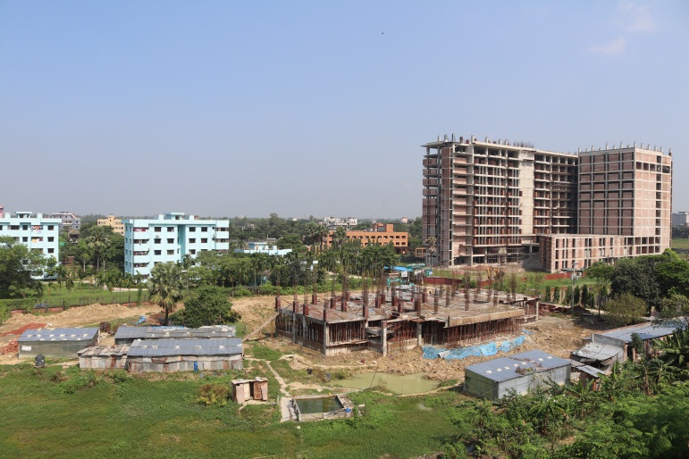
কাজের অগ্রগতির ছবি
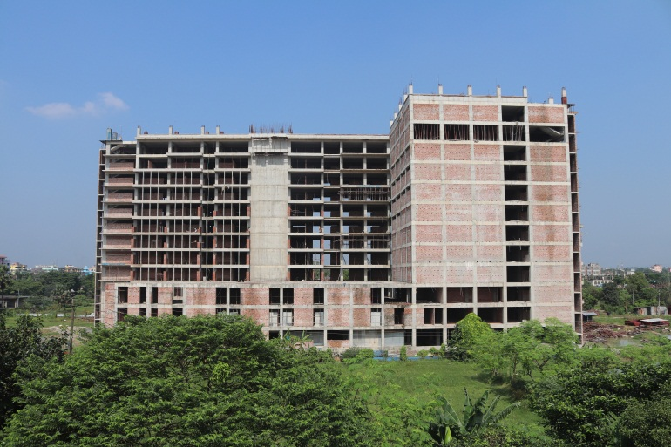
নির্মাণাধীন একটি বেজমেন্টসহ ১২ তলা বিশিষ্ট ল্যাব কাম অফিস এবং জীন ব্যাংক ভবন।

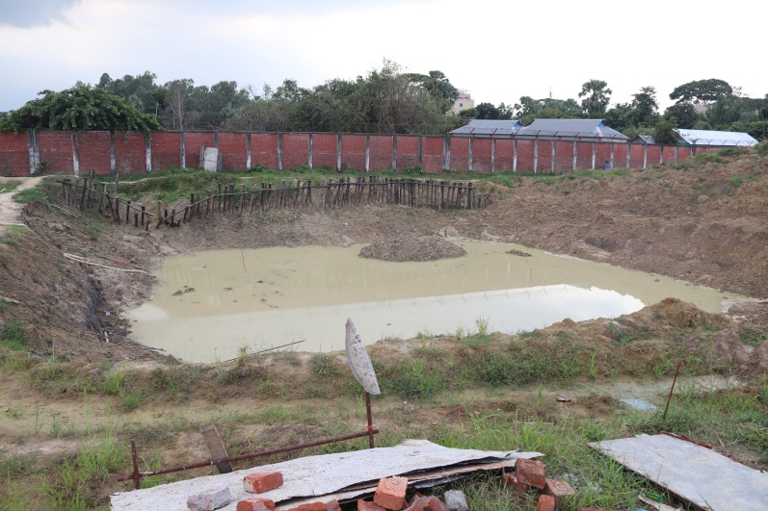
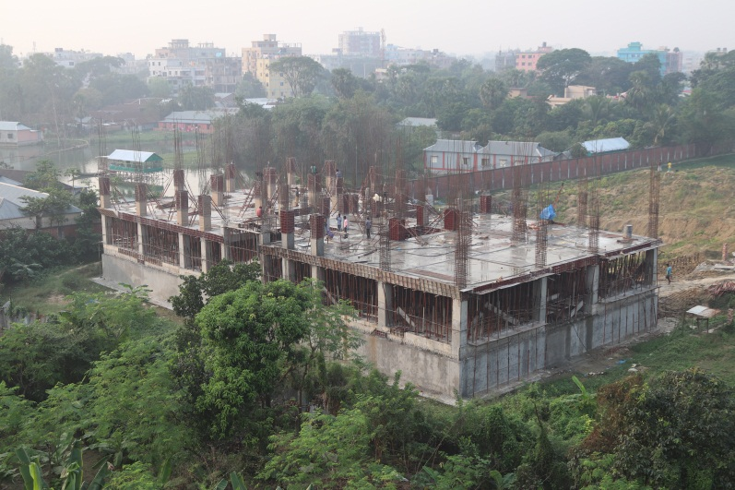
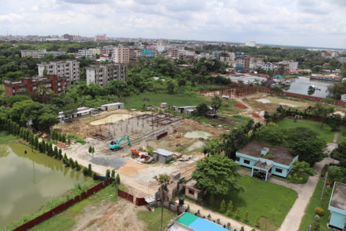
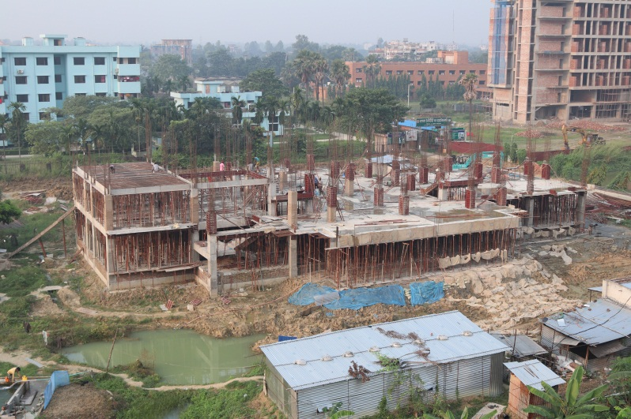
এক নজরে ভিআইপি ডরমিটরি ও অফিসার্স কোয়ার্টার্স ভবনের নির্ধারিত স্থান (উপরে বামের ছবি)। নির্মাণাধীন ১০তলা বিশিষ্ট ব্যাচেলর, কাপল এবং ভিআইপি ডরমিটরী ভবন (উপরে ডানের ছবি), ১০তলা অফিসার্স কোয়ার্টার্স ভবন (নীচের বামের ছবি) এবং ১৪ তলা বিশিষ্ট অফিসার্স কোয়ার্টার্স ভবনের জন্য মাটি খননের কাজ সম্পন্নকৃত স্থান (নীচের ডানের ছবি) ।

পরিদর্শন ও অবহিতকরণ:
স্থপতি ইয়াফেস ওসমান, মাননীয় মন্ত্রী, বিজ্ঞান ও প্রযুক্তি মন্ত্রণালয় গত ০৩/০৮/২০১৯ তারিখে প্রকল্প কার্যক্রম পরিদর্শন করেছেন। প্রকৌশলী মোঃ আনোয়ার হোসেন, তৎকালীন সচিব এবং বর্তমান সিনিয়র সচিব, বিজ্ঞান ও প্রযুক্তি মন্ত্রণালয় গত ১৭ এপ্রিল, ২০১৯ এবং৩ সেপ্টেম্বর ২০২০ প্রকল্প এলাকা পরিদর্শন করেন। ড. রনজিৎ কুমার সরকার, পরিচালক-২, পরিবীক্ষণ ও মূল্যায়ন সেক্টর, আইএমইডি গত ৩০/০৯/২০১৯ তারিখে জাতীয় জীন ব্যাংক স্থাপন প্রকল্পের কার্যক্রম পরিদর্শন করেন। গত ২৬/১১/২০১৯ তারিখে অতিরিক্ত প্রধান প্রকৌশলী মোসলেহ উদ্দিন আহমেদ, গণপূর্ত অধিদপ্তর, জাতীয় জীন ব্যাংক স্থাপন প্রকল্পের কার্যক্রম পরিদর্শন করেন। তাছাড়া যুগ্ম প্রধান ও সিনিয়র সহকারী প্রধান, বিজ্ঞান ও প্রযুক্তি মন্ত্রণালয় যথাক্রমে গত ৭ এবং ২ মার্চ ২০১৯ প্রকল্পের কাজের অগ্রগতি পর্যবেক্ষণের জন্য প্রকল্প এলাকা পরিদর্শন করেছেন।

গত ২২ জুন ২০১৯ তারিখে জাতীয় জীন ব্যাংক স্থাপন প্রকল্পের অগ্রগতি অবহিতকরণ কর্মশালা আয়োজন করা হয়। এতে সংশ্লিষ্ট সম্মানীত সদস্যগণ অংশগ্রহণ করেন। এছাড়াও বিভিন্ন প্রতিষ্ঠানের সাথে সমন্বয় করে জাতীয় জীন ব্যাংক পরিচালনার খসড়া নীতিমালা পর্যালোচনার জন্য গত ১৪/০১/২০২০ তারিখে কারিগরি বিশেষজ্ঞ কমিটির সদস্যগণের উপস্থিতিতে দিনব্যাপী কর্মশালা অনুষ্ঠিত হয়েছে।

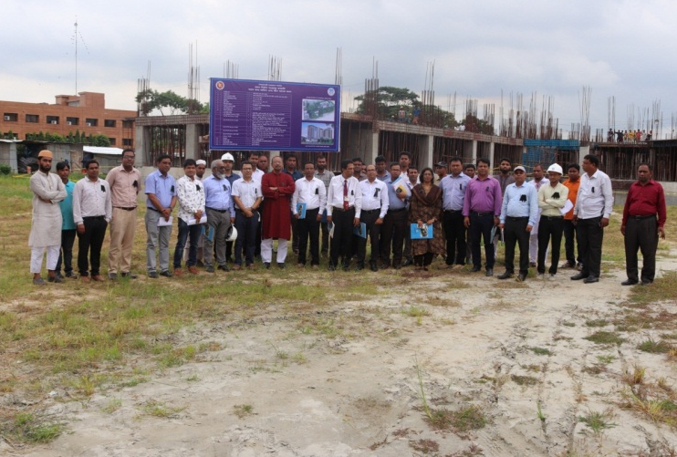
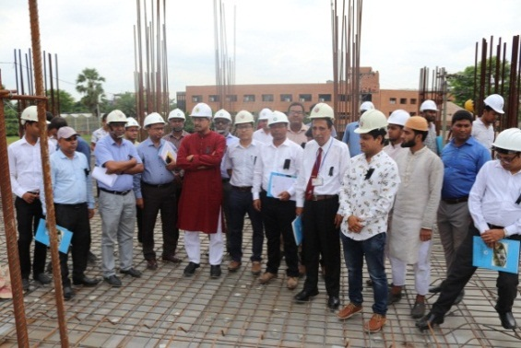

স্থপতি ইয়াফেস ওসমান, মাননীয় মন্ত্রী, বিজ্ঞান ও প্রযুক্তি মন্ত্রণালয় মহোদয়ের জাতীয় জীন ব্যাংক স্থাপন প্রকল্পের প্রকল্প কার্যক্রম পরিদর্শন।
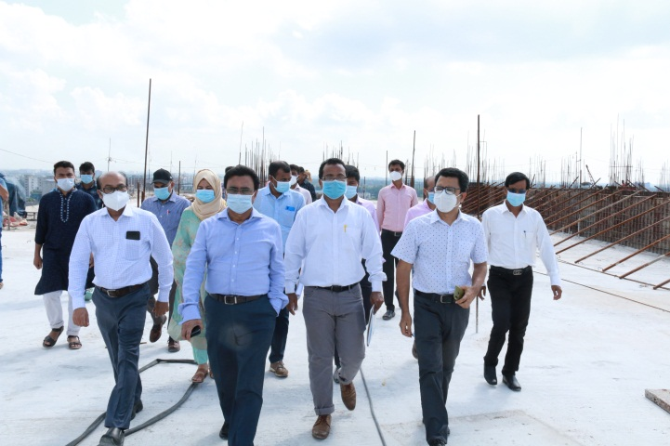
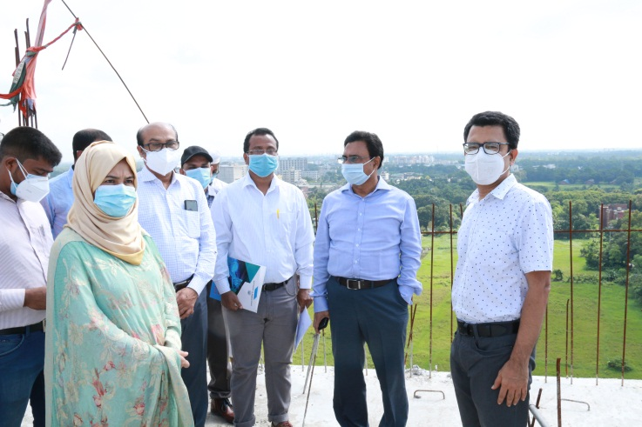
প্রকৌশলী মোঃ আনোয়ার হোসেন, সিনিয়র সচিব, বিজ্ঞান ও প্রযুক্তি মন্ত্রণালয় মহোদয় এর জাতীয় জীন ব্যাংক স্থাপন প্রকল্পের প্রকল্প কার্যক্রম পরিদর্শন।

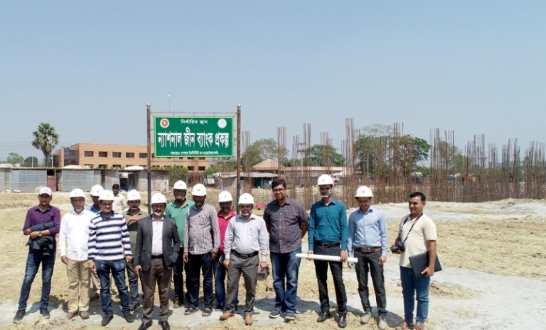
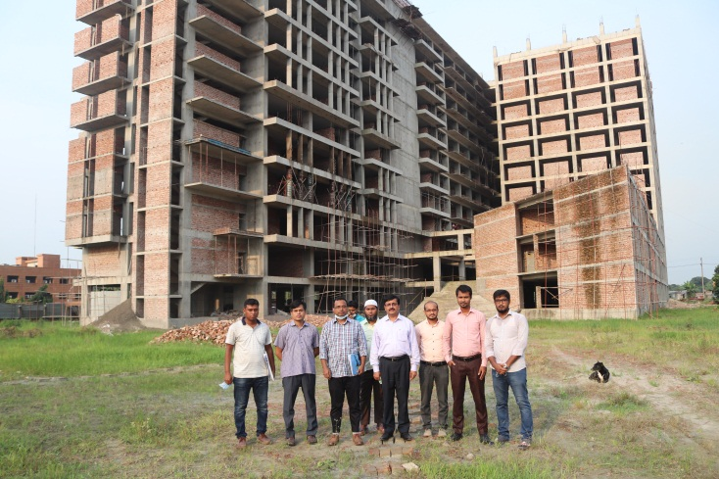
মো: আব্দুল মোমিন, যুগ্মপ্রধান, বিজ্ঞান ও প্রযুক্তি মন্ত্রণালয় মহোদয় এর জাতীয় জীন ব্যাংক স্থাপন প্রকল্পের কার্যক্রম পরিদর্শন।
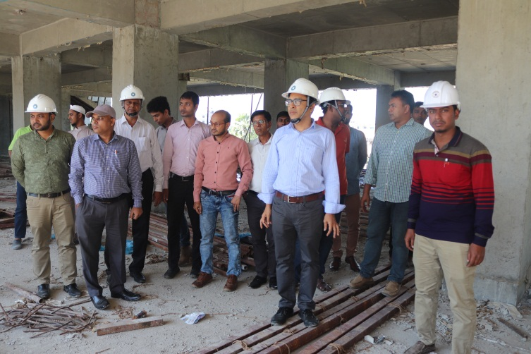
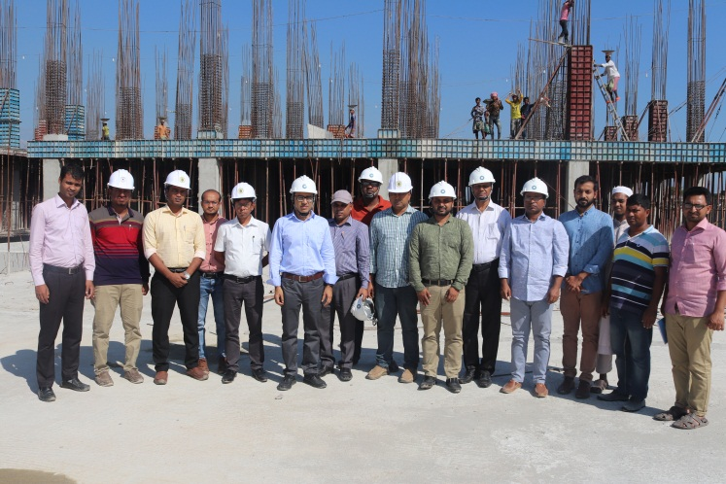
ড. মো. সলিমুল্লাহ, মহাপরিচালক এনআইবি এবং সভাপতি অভ্যন্তরীন মূল্যায়ন কমিটি জাতীয় জীন ব্যাংক স্থাপন প্রকল্পের কার্যক্রম পরিদর্শন করেন।

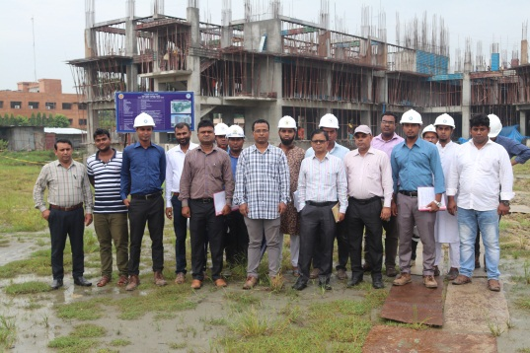
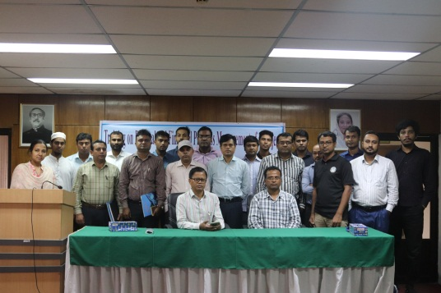
ড. রনজিৎ কুমার সরকার, পরিচালক-২, পরিবীক্ষণ ও মূল্যায়ন সেক্টর, আইএমইডি এর জাতীয় জীন ব্যাংক স্থাপন প্রকল্পের কার্যক্রম পরিদর্শন।

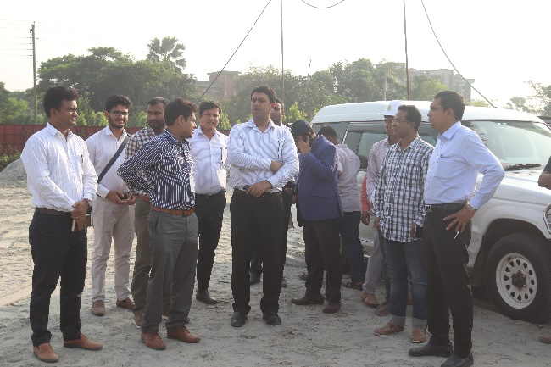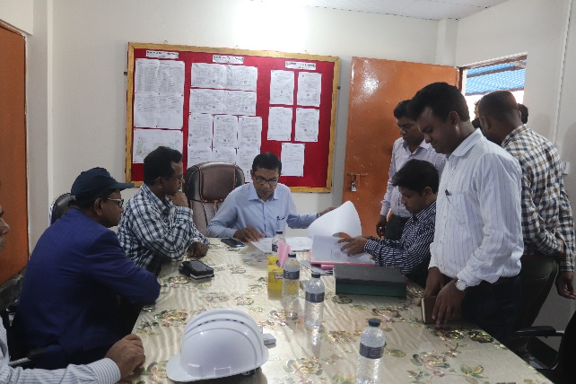
অতিরিক্ত প্রধান প্রকৌশলী মোসলেহ উদ্দিন আহমেদ, গণপূর্ত অধিদপ্তর এর জাতীয় জীন ব্যাংক স্থাপন প্রকল্পের কার্যক্রম পরিদর্শন করেন।

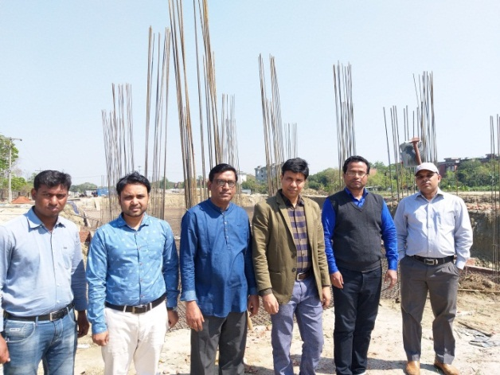
মোঃ আলী আশরাফ দেওয়ান, নির্বাহী স্থপতি, সার্কেল-সমন্বয়, বিভাগ-সার্ভিসেস, স্থাপত্য অধিদপ্তর এবং মো: মাকসুদ আলম, সিনিয়র সহকারী প্রধান, বিজ্ঞান ও প্রযুক্তি মন্ত্রণালয় এর জাতীয় জীন ব্যাংক স্থাপন প্রকল্পের কার্যক্রম পরিদর্শন।

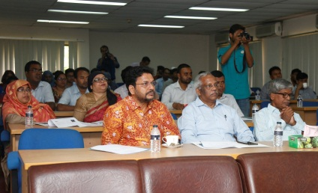
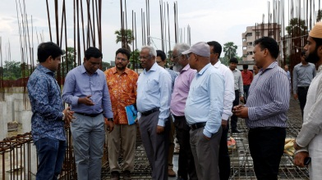
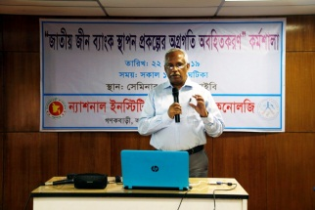

জাতীয় জীন ব্যাংক স্থাপন প্রকল্পের অগ্রগতি অবহিতকরণ কর্মশালায় অংশগ্রহণকারীবৃন্দ ও তাদের প্রকল্প এলাকা পরিদর্শন।

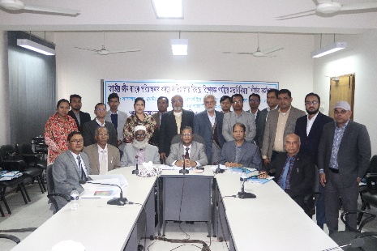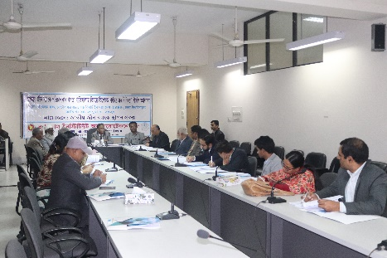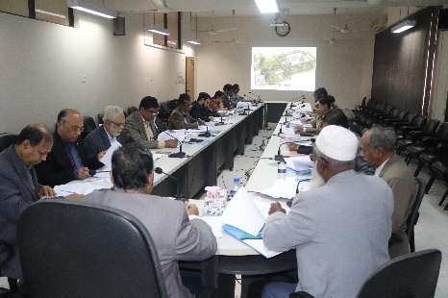
জাতীয় জীন ব্যাংক পরিচালনার খসড়া নীতিমালার বিষয়ে বিশেষজ্ঞ পর্যায়ে মতবিনিময় শীর্র্ষক দিনব্যাপী কর্মশালায় উপস্থিত সম্মানীত সদস্যবৃন্দ

